Скамейки "Активный гражданин" установили в парках Москвы
15.06.2017
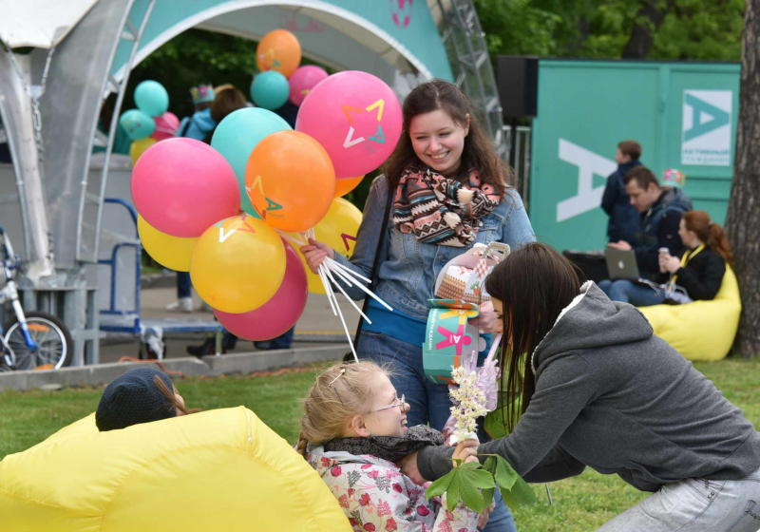

Брендированные скамейки-галочки "Активный гражданин" появились в восьми столичных парках. Об этом стало известно 15 июня.
— Скамейки уже установили в парке в пойме реки Битца, в Эрмитаже, Таганском, Воронцовском парках, Саду имени Баумана, Красной Пресне, Парке Северного Речного вокзала и в Дубках, — сообщили в пресс-службе комитета государственных услуг Москвы.
По информации сетевого издания «m24.ru», высота скамейки-галки составляет два метра, а диаметр сидения - ровно метр. До конца 2017 года лавочки "Активного гражданина" установят еще в двух парковых зонах: парке Горького и Воронцовском парке. Помимо скамеек, в столице продолжают появляться тематические качели проекта.

Адрес страницы: http://tagan.mos.ru/presscenter/news/detail/6202576.html
Управа Таганского района города Москвы

